Nr.1

1.
B = 3
E = 9
F = 2
G = 6
C = 2
D = 1
A = 3
2.
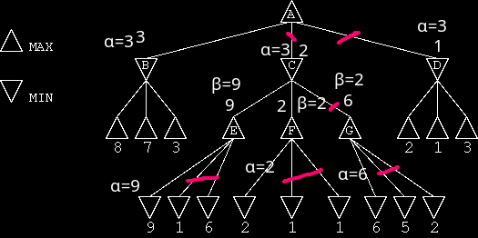

3.
Ja, da die Menge der abgeschnittenen Äste von der Reihen folge abhängt, bei so einer Ordnung muss das beste ergebnis als erstes kommen, dann können alle anderen ergenise abschnitten werden, bei dem Bsp baum ist dies fast Fall bis auf E und F welche Tauschen müssten.

Nr.2
siehe src/
Nr.3
siehe src/

Nr.4
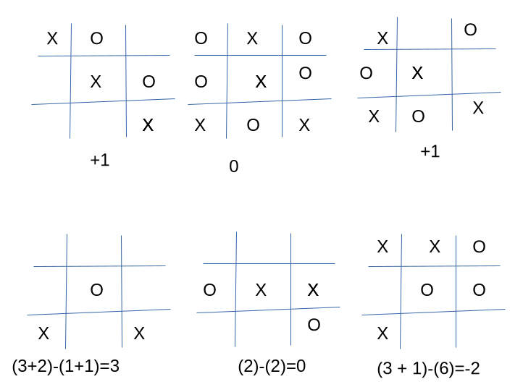

Die Evaluierungs Funktion beurteilt relativ gut den Zustand eines Spiels, die Regeln des Spiels sind in sofern modeliert, dass reihen, welche nicht mehr vervollständigt werden können nicht gezählt werden, Reihen die fast vollständig sind werden durch *3 höher gewichtet. Sie kann aber Angeben, dass der Falsch spieler vorne liegt, wenn er mehr möglich keiten hat in seinem nächsten zug zu gewinnen und der Gegner der jetzt gerad am Zug ist nur eine.

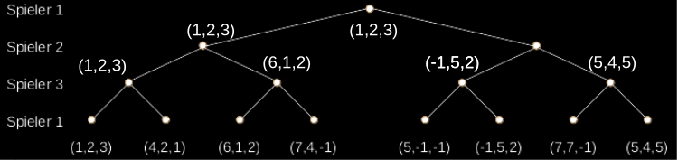
Nr.5

